Водопад Виктория, Кафуэ и Нижняя Замбези

Даты тура: до 31.12.2025
Страна: Замбия
Маршрут: Ливингстон – Кафуэ - Нижняя Замбези - Лусака
Стоимость тура: от 6108 $

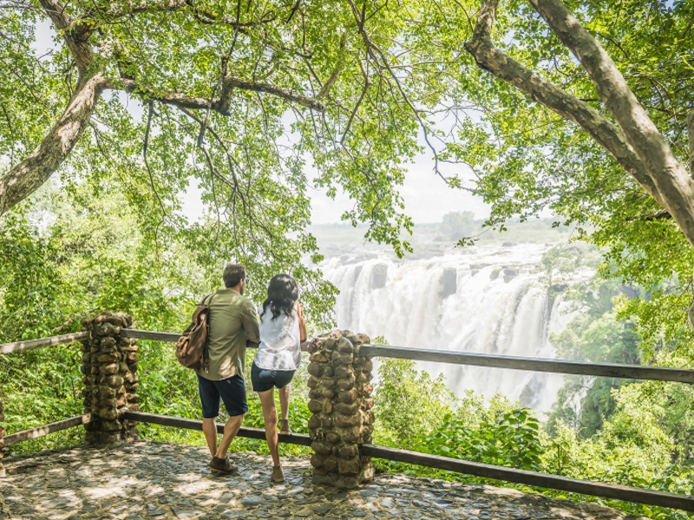

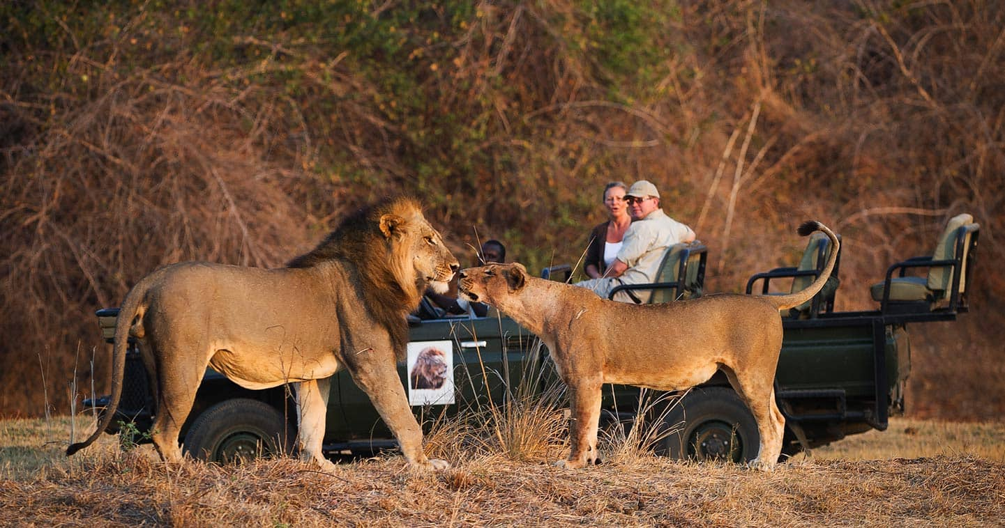

Описание тура
День 1: Прилет в Ливингстон. Трансфер и размещение в отеле.
Прилет в Ливингстон.
Индивидуально с англоговорящим водителем:
Трансфер и размещение в отеле.
Проживание: Avani Victoria Falls Resort
Питание: Завтрак

День 2: Экскурсия на водопад Виктория.
Индивидуально с англоговорящим гидом:
Экскурсия на водопад Виктория со стороны Замбии.
Водопад Виктория – одно из чудес нашей планеты, созданное самой природой. Красоту и мощь этого водопада невозможно передать словами. Во время экскурсии на водопад Виктория Вас ожидает прогулка сквозь небольшой дождевой лес вдоль ущелья, куда каскадами падают воды реки Замбези – «Дым, который гремит» или Mosi-oa-Tunya – так называют водопад африканцы. Под постоянным рокотом каскадов и освежающими брызгами, Вы услышите интересные факты и легенды о водопаде.
Проживание: Avani Victoria Falls Resort
Питание: Завтрак

День 3: Круиз на закате по реке Замбези.
В составе группы на английском языке:
Круиз на закате по реке Замбези.
Вы поплывете вдоль берегов Замбези, наблюдая за жизнью обитателей Национального парка. Жирафы, слоны, львы, носороги, зебры, буйволы, антилопы - все эти животные направляются к реке на водопой на закате солнца. Вам предложат легкие закуски и прохладительные напитки (примерная продолжительность круиза 2,5 часа).
Проживание: Avani Victoria Falls Resort
Питание: Завтрак

День 4: Переезд в Кафуэ.
Индивидуально с англоговорящим водителем:
Переезд в Кафуэ (около 5 часов / в зависимости от транспортного движения и состояния дороги время в пути может быть увеличено).
В составе группы на английском языке:
Вечернее сафари.
Проживание: Nazhila Plains Safari Camp
Питание: Полный пансион

День 5: Сафари в заповеднике Кафуэ.
В составе группы на английском языке:
Целый день сафари в заповеднике Кафуэ.
/ Точное расписание сафари активностей согласуется с менеджером кемпа по прибытии.
Кафуэ самый старый и крупный парк Замбии.
Три реки является источником воды и жизни в парке: Луфупа, Лунга и Кафуэ. Летом во время половодья реки выходят из берегов, образуя живописную дельту.
Кафуэ - рай для любителей природы и фотографии, помимо пышных пейзажей, парк привлекает посетителей большим разнообразием животных, обитающих в нем.
Проживание: Nazhila Plains Safari Camp
Питание: Полный пансион

День 6: Сафари в заповеднике Кафуэ.
В составе группы на английском языке:
Целый день сафари в заповеднике Кафуэ.
/ Точное расписание сафари активностей согласуется с менеджером кемпа по прибытии.
Кафуэ самый старый и крупный парк Замбии.
Три реки является источником воды и жизни в парке: Луфупа, Лунга и Кафуэ. Летом во время половодья реки выходят из берегов, образуя живописную дельту.
Кафуэ - рай для любителей природы и фотографии, помимо пышных пейзажей, парк привлекает посетителей большим разнообразием животных, обитающих в нем.
Проживание: Nazhila Plains Safari Camp
Питание: Полный пансион

День 7: Переезд в Лусаку. Перелет в Нижнюю Замбези.
Индивидуально с англоговорящим водителем:
Трансфер в Лусаку (около 6 часов / в зависимости от транспортного движения и состояния дороги время в пути может быть увеличено).
Перелет в Нижнюю Замбези (включен в стоимость).
В составе группы на английском языке:
Трансфер и размещение в кемпе.
Расположенный на границе с Зимбабве этот заповедник привлекает туристов и путешественников со всего мира своими дикими и неисследованными маршрутами.
Нижняя Замбези является домом для таких африканских животных как: бегемоты, буйволы, крокодилы, слоны и другие.
Местный пейзаж состоит из лесных массивов и широких речных пойм.
Помимо сафари на джипах к услугам гостей заповедника также пешие сафари, сафари на каноэ и речная рыбалка.
Проживание: Baines’ River Camp
Питание: Полный пансион

День 8: Сафари в заповеднике Нижняя Замбези.
В составе группы на английском языке:
Целый день сафари в заповеднике Нижняя Замбези.
/ Точное расписание сафари активностей согласуется с менеджером кемпа по прибытии.
Насладитесь первозданной природой африканского континента во всей ее красоте и величии, и осуществите знакомство с его богатым животным миром в сопровождении лучших сафари-рейнджеров.
Проживание: Baines’ River Camp
Питание: Полный пансион

День 9: Сафари в заповеднике Нижняя Замбези.
В составе группы на английском языке:
Целый день сафари в заповеднике Нижняя Замбези.
/ Точное расписание сафари активностей согласуется с менеджером кемпа по прибытии.
Насладитесь первозданной природой африканского континента во всей ее красоте и величии, и осуществите знакомство с его богатым животным миром в сопровождении лучших сафари-рейнджеров.
Проживание: Baines’ River Camp
Питание: Полный пансион

День 10: Перелет в Лусаку.
В составе группы на английском языке:
Трансфер на взлетную полосу.
Перелет в Лусаку (включен в стоимость).
Стыковка с международным рейсом.

Цены тура «Водопад Виктория, Кафуэ и Нижняя Замбези »
Стоимость тура за одного человека

Наименование | SNGL | DBL
Апрель - июнь 2025 | 7 752 $ | 6 108 $
Июль - октябрь 2025 | 9 192 $ | 7 320 $

В стоимость тура включено:
- Медицинская страховка
- Транспортное и экскурсионное обслуживание по программе с англоговорящим гидом
- Проживание и питание по программе
- Внутренние перелеты

Оплачивается дополнительно:
- Международный перелет
- Визовый сбор
- Чаевые и расходы личного характера

Телефон для заказа: +7(925) 514-83-53
E-mail: info@wildtrek.ru

